МИНИСТЕРСТВО ОБРАЗОВАНИЯ РЕСПУБЛИКИ БЕЛАРУСЬ

ОТЧЕТ ПО ЛАБОРАТОРНОЙ РАБОТЕ №1

ПО ТЕОРИИ ИНФОРМАЦИИ

Преподаватель: Вечерко Е. В.

Выполнил: Беркович С.А,

студент 3 курса 9 группы

г. Минск, 2014

# Постановка задачи:

Написать программу, которая генерирует последовательность случайных величин по биномиальному и дискретному закону, вычисляет теоритическую и эмпирическую энтропию, строит вариационный ряд. Построить гистограмму для каждого из распределений. Построить графики вариационных рядов.

# Алгоритм и формулы:

### Способы программного задания случайных величин:

Биномиальный закон распределения:

1. N раз генерировалось число от 0 до 1
2. Подсчитывалось количество чисел, которые меньше чем P
3. Это количество и есть искомая случайная величина

Дискретный закон распределения:

1. Генерировалось N – произвольных чисел от 0 до 1
2. Проводилась нормировка этого набора чисел. Получили вероятность каждого из N событий.
3. Подсчитывалась функция распределения.
4. Генерировалось число от 0 до 1
5. Находился первый промежуток в функции распределения, значение на котором был больше чем сгенерированное числа
6. Индекс промежутка и есть искомая случайная величина

### Формулы для энтропии, эмпирической энтропии и эмпирической вероятности:

Биномиальный закон распределения:

Дискретный закон распределения:

# Результат:

### Биномиальное распределение:

Параметры программы: N - количество испытаний, Т - длинна последовательности, P - вероятность успеха.

* N = 2, T = 300, P=0.1

Теорическая вероятность

[0.81, 0.18000000000000002, 0.010000000000000002]

Теорическая энтропия

0.7579911871785624

Эмпирическая вероятность

[0.8372250000000001, 0.15555000000000002, 0.007225000000000001]

Эмпирическая энтропия

0.683562992477094

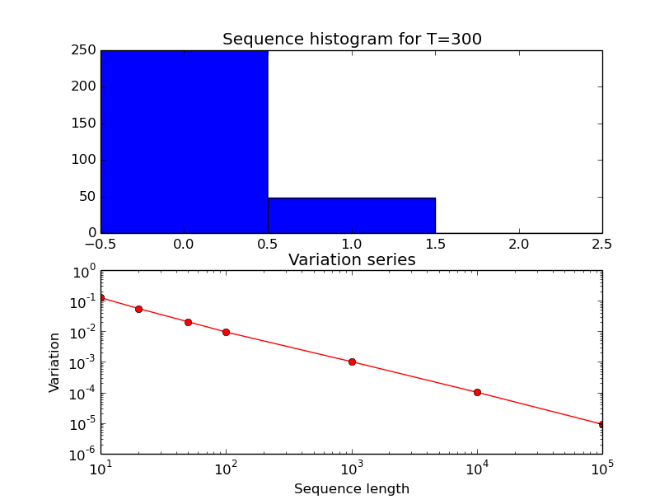

* N = 5, T = 1000, P=0.25

Теорическая вероятность

[0.2373046875, 0.3955078125, 0.263671875, 0.087890625, 0.0146484375, 0.0009765625]

Теорическая энтропия

1.9361719562681814

Эмпирическая вероятность

[0.2482593517125554, 0.3988945186079114, 0.2563719527628014, 0.08238591293857464, 0.013237482840024678, 0.0008507811381326643]

Эмпирическая энтропия

1.919336820281973

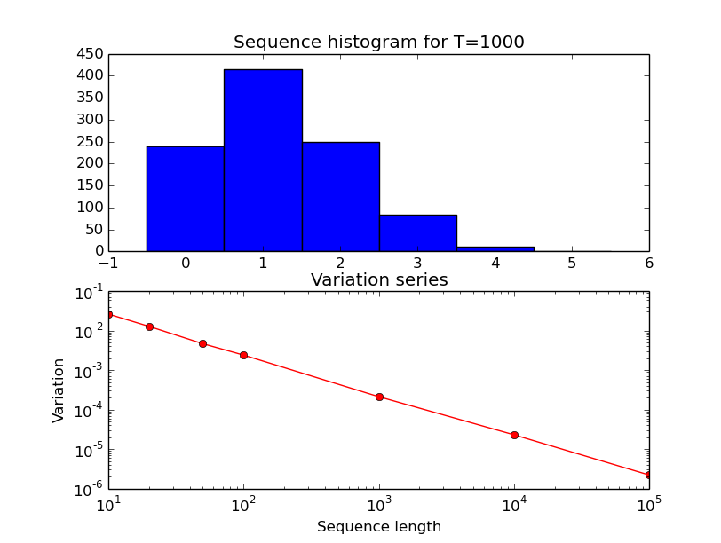

* N = 4, T = 2500, P=0.5

Теорическая вероятность

[0.0625, 0.25, 0.375, 0.25, 0.0625]

Теорическая энтропия

2.0306390622295662

Эмпирическая вероятность

[0.065037750625, 0.2549994975, 0.37492500375, 0.2450004975, 0.060037250625]

Эмпирическая энтропия

2.030544390906158

* N = 6, T = 2000, P=0.6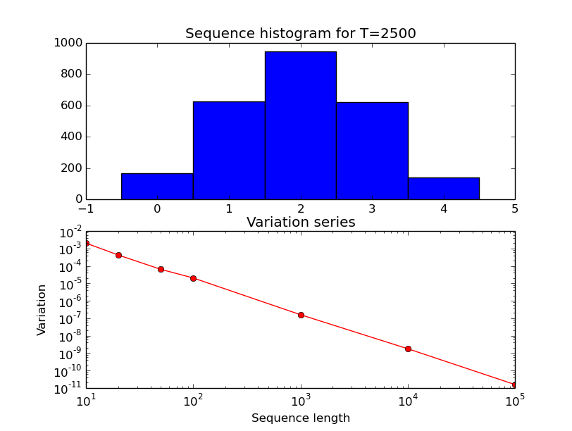

Теорическая вероятность

[0.0040960000000000015, 0.03686400000000001, 0.13824000000000003, 0.27648, 0.31104000000000004, 0.18662399999999998, 0.04665599999999999]

Теорическая энтропия

2.297780980897389

Эмпирическая вероятность

[0.003731425950061798, 0.03445923702168792, 0.13259441922120072, 0.27210941047115644, 0.3141119104581874, 0.19338552997654296, 0.049608066901162824]

Эмпирическая энтропия

2.2931327340544767

* N = 3, T = 1500, P=0.4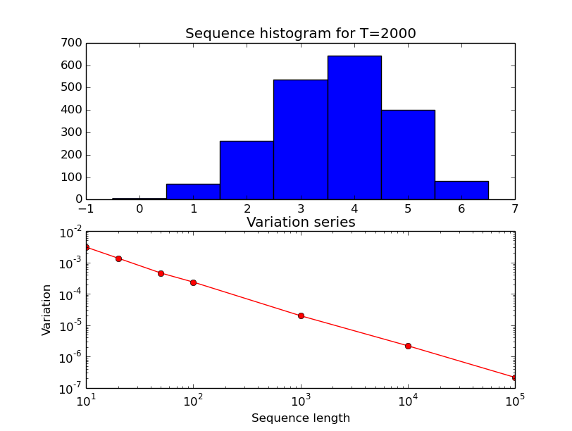

Теорическая вероятность

[0.21599999999999997, 0.43200000000000005, 0.28800000000000003, 0.06400000000000002]

Теорическая энтропия

1.7716787828447735

Эмпирическая вероятность

[0.21076290537174214, 0.4301829875884774, 0.2926786420411523, 0.06637546499862827]

Эмпирическая энтропия

1.775507432016157

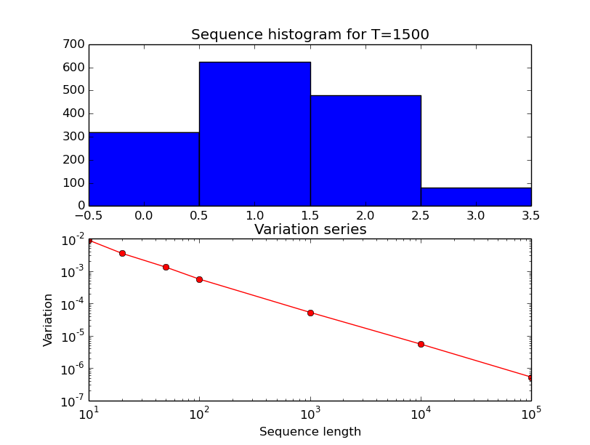

### Дискретное распределение:

Параметры программы: N - количество возможных событий (числа от 0 до N-1), Т - длинна последовательности.

* N = 2, T = 300, P=0.1

Теорическая вероятность

[0.9000374776346277, 0.09996252236537226]

Теорическая энтропия

0.4688767810394149

Эмпирическая вероятность

[0.89, 0.11]

Эмпирическая энтропия

0.499915958164528

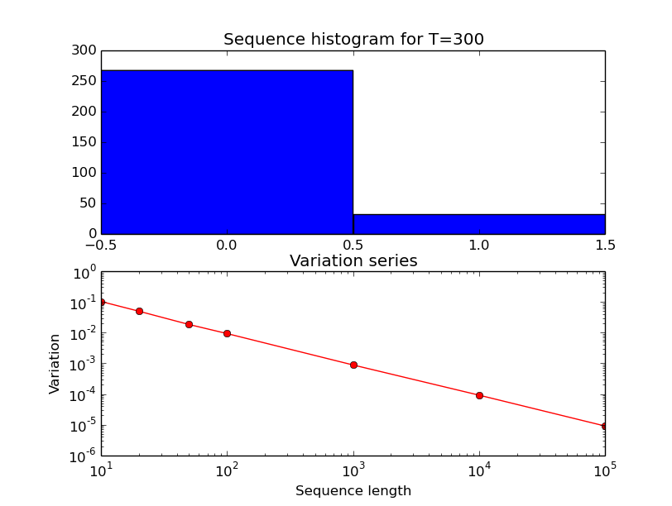

* N = 5, T = 1000, P=0.25

Теорическая вероятность

[0.19026939308583524, 0.13381854005284655, 0.2977886296137321, 0.3413019535568979, 0.03682148369068826]

Теорическая энтропия

2.0689149558584594

Эмпирическая вероятность

[0.2, 0.136, 0.277, 0.354, 0.033]

Эмпирическая энтропия

2.0616141496332605

* N = 4, T = 2500, P=0.5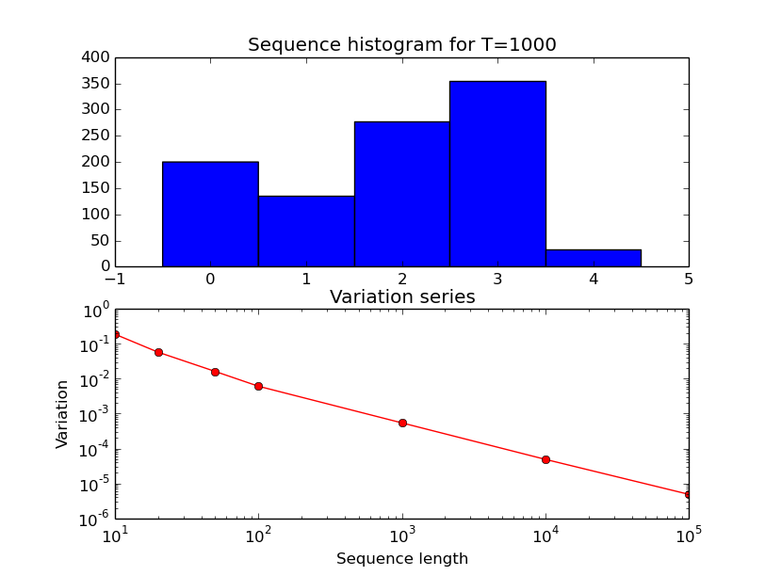

Теорическая вероятность

[0.3541683863078341, 0.3220189687899162, 0.2202902360236334, 0.10352240887861631]

Теорическая энтропия

1.8763076817448763

Эмпирическая вероятность

[0.3676, 0.3236, 0.21, 0.0988]

Эмпирическая энтропия

1.8602171891884616

* N = 6, T = 2000, P=0.6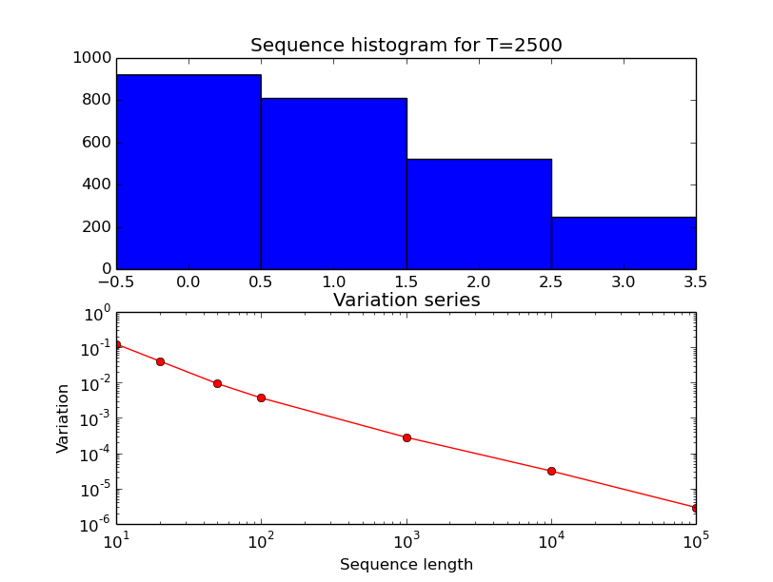

Теорическая вероятность

[0.05626540002725961, 0.21625352346258941, 0.07578242713215266, 0.2256029786358143, 0.16680562018004863, 0.25929005056213544]

Теорическая энтропия

2.413946140499513

Эмпирическая вероятность

[0.0485, 0.1945, 0.08, 0.2385, 0.173, 0.2655]

Эмпирическая энтропия

2.401745297998237

* N = 3, T = 1500, P=0.4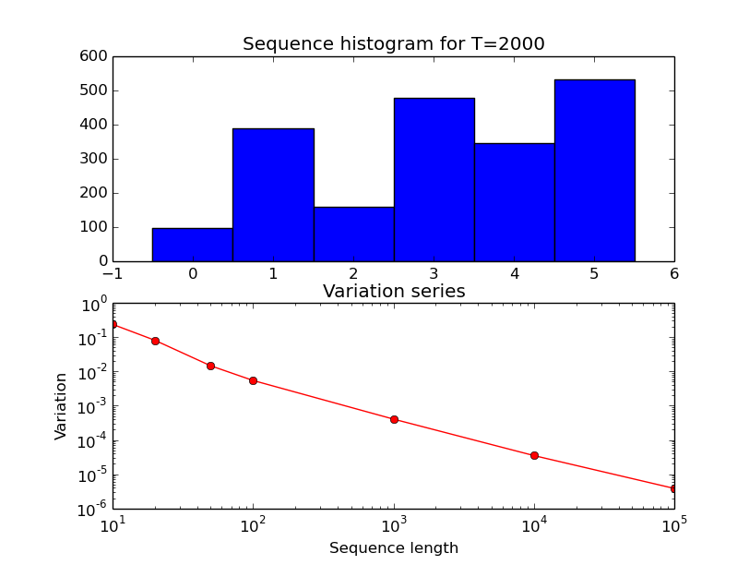

Теорическая вероятность

[0.3162235248266951, 0.46563581373471175, 0.21814066143859326]

Теорическая энтропия

1.5178936868962118

Эмпирическая вероятность

[0.32, 0.446, 0.234]

Эмпирическая энтропия

1.5359005945511586

